1. 引言

1.1目的

本文档目的在于对知识库管理系统项目进行配置管理，提高软件质量，降低软件开发成本，为相关人员提供日常的配置管理操作步骤。

1.2术语定义

软件配置管理：简称：SCM（Software Configuration Management的缩写），是在项目开发中标识、控制和管理软件变更的一种管理。配置管理的使用取决于项目规模和复杂性以及风险水平、软件的规模越大，配置管理就显得越重要。

基线（BaseLine）：是项目储存库中每个工作版本在特定时期的一个“快照”，它提供一个正是标准，随后的工作基于此标准，并且只有经过授权以后才能变更这个标准。建立一个初始基线后，以后每次对其进行的变更都将记录为一个差值，直到建成下一个基线。

配置管理员：项目组中负责配置管理工作的角色，该角色可以兼职。在某一开发阶段通过评审或某一质量检查点通过审核后，配置管理员负责统一添加或修改相关文档的最新有效版本以及审批人签字。

配置标识（Configuration Identification）：对软件项目在开发过程中的资源进行标识，以便识别。

配置检查（Configuration Audit）对软件配置管理过程中的行动进行检查。

1.3参考资料

1. 软件配置

2.1软件配置环境

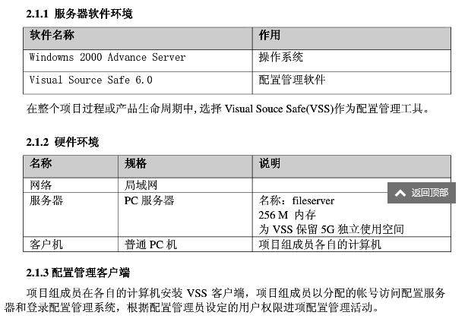

|  |  |
| --- | --- |
| **需求名称** | **详细要求** |
| 硬件 | 开发环境：服务器、PC机；  部署环境：服务器。 |
| 软件 | 开发环境：  开发终端操作系统： Windows XP SP3或Win7；  开发工具：Eclipse 3.6以上、JDK 1.6以上；  服务器操作系统：Windows 2003 server 64位。  部署环境：  服务器操作系统：Windows 2003 server 64位；  运行环境：JDK 1.6。  运行支撑环境：  数据库：Mysql或oracle10g。 |

2.2软件配置项

在本项目的实施过程，将配库分为受控配置库和非受控配置库两种

受控配置库

在本项目开发实施的整个过程中，根据不同阶段的配置管理划分11个受控配置目录，只有配置管理员拥有增加和修改的权限，其他用户只有只读的权限。受控配置库的目录为：

00初始配置

01启动

02需求分析

03设计

04编码

05测试

06安装

07总结

08变更

09项目管理

10环境配置

初始配置库的根目录中包含知识库管理系统的配置文件清单，改文档包括本项目开发过程中应该提交的文档。具体内容参加“配置文件清单的维护”。

各个配置目录内应该包含的文档，请参见“知识库项目配置文件清单.xls”。

非受控配置目录

在本项目开发过程中，社里了非受控配置目录。社里非受控配置目录